Министерство науки и высшего образования РФ
Федеральное государственное автономное образовательное учреждение
высшего образования
«СИБИРСКИЙ ФЕДЕРАЛЬНЫЙ УНИВЕРСИТЕТ»

Комплект оценочных материалов
ПО ДИСЦИПЛИНЕ (МОДУЛЮ) / ПРАКТИКЕ

Б1.В.03 Механика грунтов (Геотехника)

Направленность (профиль) | 21.04.01.01 Трубопроводный инжиниринг
Направление подготовки/специальность | 21.04.01 Нефтегазовое дело

Красноярск 2025

№п/п | Компетенция | Содержание вопроса | Правильный ответ
1 | ПК-12: Способен применять полученные знания для разработки и реализации проектов, различных процессов производственной деятельности, применять методику проектирования | 1. Укажите последовательность этапов проведения инженерно-геологических изысканий.  А. Интерпретация результатов и составление отчетов  Б. Лабораторные испытания образцов грунта  В. Проведение полевых исследований (бурение скважин, отбор образцов)  Д. Сбор и анализ существующих данных о грунте | ДВБА
1 |  | 2. Посмотрите на рисунки и установите соответствие.  Установите соответствие между видами криогенной текстуры на рисунках и их описанием.  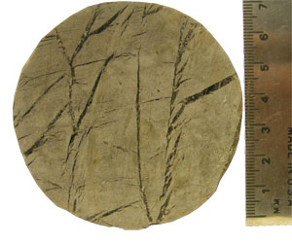  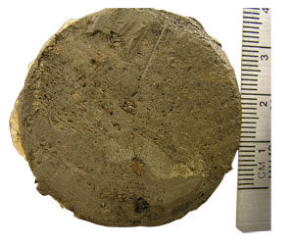  А  Б  В  Г  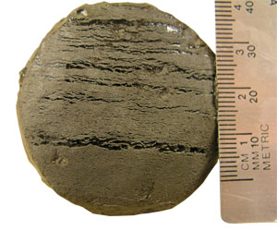  А Б В | А3, Б1, В4
  Обозначение | Описание
  А. | 1. Включения льда расположены параллельно друг другу, структура грунта тонкослоистая, ледяные включения тонкие.
  Б. | 2. Структура грунта массивная, включения отсутствуют, грунт содержит только поровый лед-цемент
  В. | 3. Структура грунта массивная, включения льда расположены хаотически, ледяные включения толстые
   | 4. Включения льда расположены хаотически, структура грунта мелкосетчатая, ледяные включения тонкие
1 |  | 3. Посмотрите на рисунки и установите соответствие.  Установите соответствие между мерзлотными формами рельефа на рисунках и их описанием.  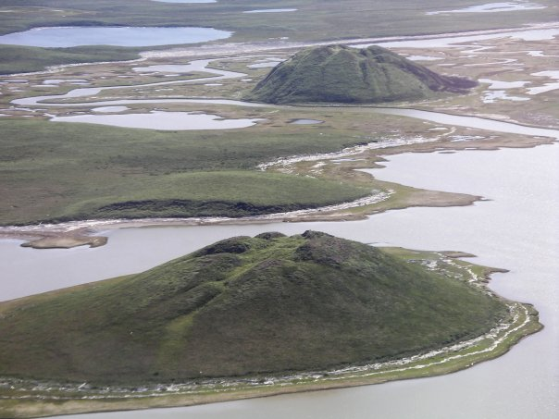 А  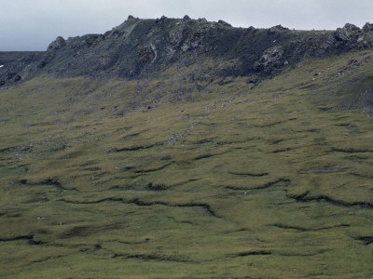 Б  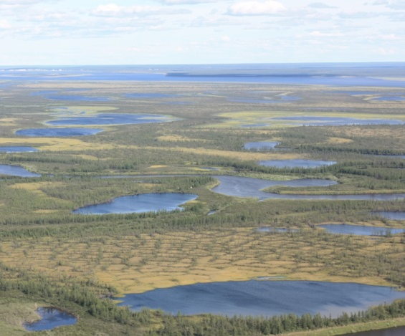 В  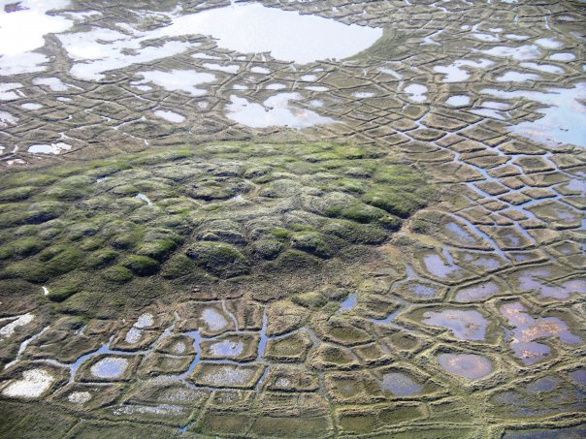 Г | А2, Б1, В4, Г3
  Обозначение | Элемент
  А. | 1. Солифлюкция
  Б. | 2. Инъекционные бугры пучения
  В. | 3. Морозная сортировка
  Г. | 4. Термокарстовые озера
   | 5. Криопэги
1 |  | 4. Укажите последовательность стадий изменения состояния грунта под воздействием нагрузки.  А. Стадия разрушения  Б. Пластичная деформация  В. Упругая деформация  Д. Предельная стадия | ВБДГ
1 |  | 5. Посмотрите на схему и установите соответствие.  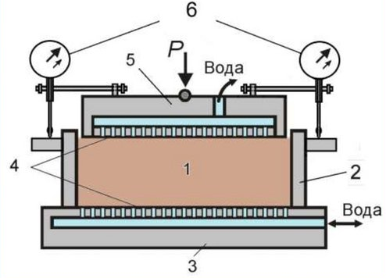  Соотнесите указанные на схеме позиции с элементами испытания грунтов в одометре (компрессионном приборе).  К каждой позиции, данной в левом столбце, подберите соответствующую позицию из правого столбца | А2, Б1, В3, Г4, Д5, Е7
  Обозначение на схеме | Элемент
  А. 1 | 1. Металлическое кольцо
  Б. 2 | 2. Образец грунта
  В. 3 | 3. Днище прибора
  Г. 4 | 4. Перфорированные вкладыши для оттока поровой воды
  Д. 5 | 5. Штамп для передачи вертикальной нагрузки
  Е. 6 | 6. Уплотнительный элемент
   | 7. Индикаторы часового типа
1 |  | 6. Укажите последовательность стадий формирования морозного пучения:  А. Образование ледяных прослоек и включений в грунте при замерзании влаги.  Б. Достижение максимального значения морозного пучения и стабилизация состояния грунта.  В. Увеличение объёма грунта из-за кристаллизации воды и роста ледяных образований. | АВБ
1 |  | 7. Укажите последовательность стадий формирования мерзлого грунта:  А. Образование ледяных включений.  Б. Промерзание грунта  В. Уплотнение грунта.  Д. Стабилизация мёрзлой структуры | БАВД
1 |  | 8. На одном из участков магистрального трубопровода, проложенного через мерзлые грунты, были обнаружены деформации. Специалисты предполагают, что проблема связана с неравномерным оседанием грунта.  Перечислите ниже методы, которые могут быть использованы для диагностики состояния трубопровода и грунта в данной ситуации.  А) Визуальный осмотр поверхности грунта.  Б) Измерение уровня шума трубопровода.  В) Тепловизионное обследование.  Г) Георадарные исследования.  Д) Бурение контрольных скважин. | АВГД
1 |  | 9. На основании исходных данных сделайте расчеты и напишите правильный ответ (цифрой).  Вычислите суммарную льдистость мерзлого грунта, i_{tot}. Полученное значение округлите до сотых долей. | 0,53
  ρ – плотность мерзлого грунта, кг/м³ | 1600
  i – льдистость грунта, д.е. | 0,3
  ρ_{i} – плотность льда, д.е. | 900
1 |  | 10. На основании исходных данных сделайте расчеты и напишите правильный ответ (цифрой)  Вычислите коэффициент пористости мерзлого грунта, е. Полученное значение округлите до сотых долей. | 0,78
  ρ_{s} – плотность частиц грунта, кг/м³ | 2790
  ρ_{d} – плотность скелета грунта, кг/м³ | 1568

